「温泉文化」
テーマ | 温泉文化
内容 | 日本は火山大国として、古くから温泉に親しんできた。また、国内旅行の行き先では温泉地が圧倒的に多数を占めている。また、お風呂に対する意識も他の国とは異なり、入浴するということをとても大切にしている国民性である。  日本人の温泉とお風呂に対するイメージを説明し、その後、自分たちの国との比較を話し合ってもらい、日本の温泉に対するイメージなどを発表してもらう。  ＊配布資料A「なぜ日本には温泉が多いのか」  ＊配布資料B「なぜ日本人は温泉が好きなのか」  ＊配布資料C「日本人の入浴に対するこだわり」  ＊配布資料D「海外の温泉」  ＊配布資料E「温泉に関するアンケート」

＊配布資料A「なぜ日本には温泉が多いのか」
日本は火山の数が多く、それに付随して温泉の数も多い

：温泉地の数 3,133 （*環境省自然環境局・平成２０年度データ）
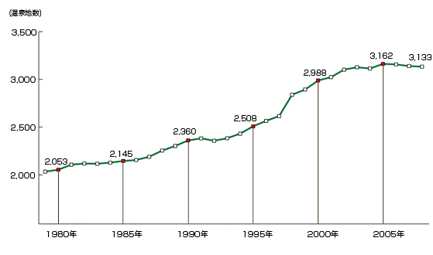
：温泉地数 都道府県別 ベスト10 （*環境省自然環境局・平成２０年度データ）

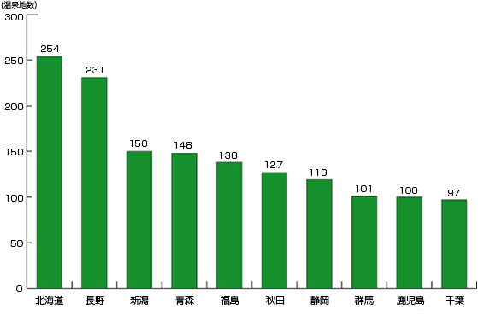
＊配布資料B「なぜ日本人は温泉が好きなのか」
日本国内にはおよそ２，５００の温泉地があり、延べ人数に換算すると年間１億４千万人もの利用者がいるという。まさに世界一の温泉大国である。わが国では古来、水辺は神聖な場所とされてきたが、とくに温泉は病 気や怪我を癒す不思議な水として利用され、人々は畏敬の念を以て接してきた。それはやがて、神に対するものと同等の、信仰の対象へと昇華されていった。
現代の温泉人気は健康志向から自然への回帰が求められ、露天風呂で自然と一体になってゆったりとお湯そのものを楽しむという方向に変わってきた。また､歴史・文化や自然環境をふまえた個性的な町並みや風景など、温泉地そのものが観光目的ともなってきた。
そして今また見直されているのが、現代人の多くが抱えるストレスや成人病などの疾患を癒す「湯治場」としての機能である。国の方針のもと、長期滞在者のための療養施設の充実、費用を医療控除の対象とする制度なども整えられつつある。

⇒昔から温泉を信仰の対象としていた
病気や怪我の治療
観光
現代のストレスや成人病を癒す「湯治湯」としての働き など

⇒あるアンケート調査では、「1年に1回以上温泉に行く人は85％」
「一泊二日の温泉旅行で温泉に2回以上入る人は95％」
とあるように、日本人の温泉好きははっきりしているのではいだろうか。

http://www.norte.co.jp/yu/nihon/nihon_01.html 「おもしぇAKITA 温泉好きな日本人」より

＊配布資料C「日本人の入浴に対するこだわり」

自宅でお風呂に入る頻度は「毎日84.3%」が大半を占めました。お風呂に入る時間帯は「20-22時39.4%」
「18-20時27.3%」「22-24時21.0%」に集中しています。
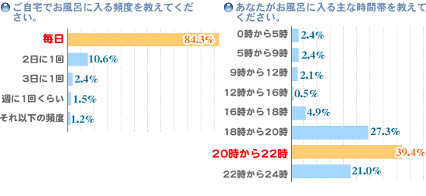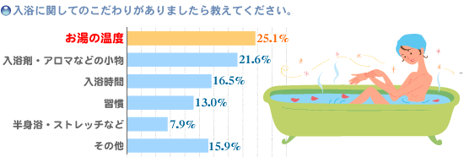
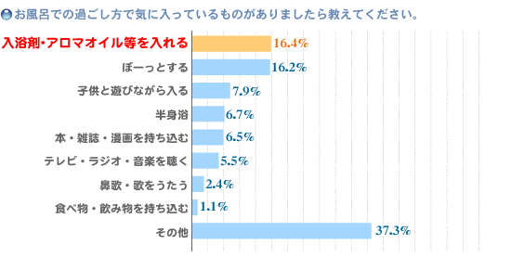
http://www.toku-chi.com/tokurabo/vol48/life_form03.html 「とくらぼ ライフスタイルアンケート」より

＊配布資料D「海外の温泉」

：温泉大国ドイツ
ドイツにおいては、バーデン・バーデン温泉が特に有名である。
近代中世の時代においては、ロシア皇帝も訪れた温泉保養地でもあることから、
その街並みは高級感を漂わせている。
現代においても、その高級感と温泉の質の良さから、
何週間にもわたり温泉地に滞在し、温泉の効果と街並みの高級感に浸り
心身のリフレッシュを図っている。
その他にも、ドイツには有名な温泉が数多く存在し、ヨーロッパの中でも
有数の温泉が存在していることから、「温泉大国」として位置づけられている。
：アメリカ
アメリカにも有名な温泉地が存在し、人々に利用されている。
ロッキー山脈を中心とした西海岸に数多くの温泉が存在し、
アメリカらしい大自然を感じながら温泉を楽しむことができる。
そのなかでも、特に有名な温泉が「イエローストーン国立公園内にある天然露天風呂」である。
この温泉の環境は川自体が温泉で、大自然と一体となり、雄大ですばらしい温泉露天風呂である。
そのほかにも、アメリカらしい大自然と触れ合えるスケールの大きな温泉が存在し、アメリカ人のみならず、世界の温泉好きな人々を魅了している。
：アジアの温泉
アジアの中では、韓国や台湾といった国々で温泉が湧き出し、
「温泉」の歴史と文化が築かれている。
韓国においては、19ほどの国定の温泉地が存在し人々が楽しんでいる。
韓国の泉質はやはり、日本の温泉と似ており「単純泉」「硫黄泉」が多く、
温度は高めでる。
韓国では、特に「蒸し風呂」が盛んで、健康と美容に良いということで、
日本からも多くの女性が韓国に出掛け楽しんでいる。また、「垢すり」という
文化も発達して「エステ」としての面においても、充実して環境を整えている。

http://ja.wikipedia.org/wiki/%E6%B8%A9%E6%B3%89#.E4.B8.96.E7.95.8C.E3.81.AE.E6.B8.A9.E6.B3.89 「wikipedia 温泉」より

＊配布資料E「温泉に関するアンケート」
・あなたの国に温泉はありますか？行ったことがありますか？
・温泉に行く目的は何ですか？

・日本の温泉に行ってみたいですか？日本の温泉で体験したいことがありますか？
・日本人の入浴に関するこだわりや習慣に関して、どう思いますか？
・あなたもシャワー・入浴に関するこだわりなどがありますか？
・日本では入浴剤を使う人が多いですが、どう思いますか？

・お風呂で「本を読む」「テレビを見る」「音楽を聞く」などお風呂の中で時間を使うことも多いですが、あなたの国ではどうですか？

